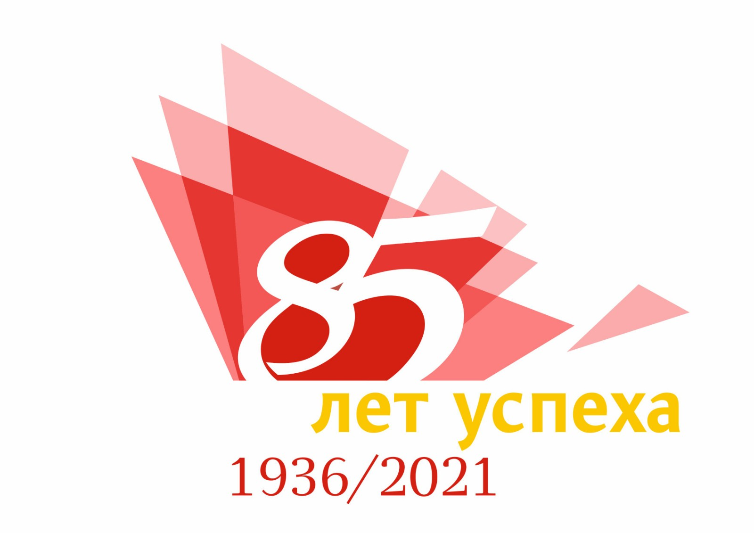
Кураторы конференции:
- Токтохоева Аюна Михайловна, тел.: (3012) 45-51-30;
- Амагырова Татьяна Олеговна, тел.: (3012) 45-51-30;
- Имедеева Татьяна Владимировна, тел.:(3012) 45-52-00.
Электронный адрес оргкомитета для обращений и отправки материалов: gddut22@mail.ru

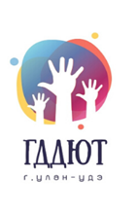 | МАОУ ДО «Городской Дворец детского (юношеского) творчества» г. Улан-Удэ

Уважаемые коллеги!
12 апреля 2022 г. приглашаем Вас принять участие в городской научно–практической конференции «Формирование эффективной системы выявления, поддержки и развития способностей и талантов детей», посвящённой 85-летию ГДДЮТ.
Конференция проводится с целью обмена опытом, идеями по актуальным вопросам развития и формирования эффективной системы выявления, поддержки и развития способностей и талантов детей.
В программе конференции планируется:
10-00 – 12-00 ч. - Работа в секциях на платформе видеоконференций «ZOOM» (ссылка будет отправлена дополнительно).
14-00 – 16-30 ч. - Пленарное заседание, состоится по адресу: г. Улан-Удэ, ул. Бабушкина, 2, (зрительный зал).
С подробной информацией о конференции можно ознакомиться в Положении, прикрепленном к данному письму.
Положение и другие необходимые файлы доступны для скачивания на официальном сайте
https://maou-do-g.buryatschool.ru/?section_id=175 QR | 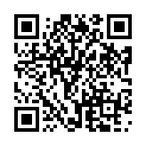
Для участников конференции Создана группа в Viber – НПК-2022 ГДДЮТ

https://invite.viber.com/?g=bP3yiUtgxU727S0Ts37iXdA1o9rOLtji QR | 